Calidad del servicio (QoS)

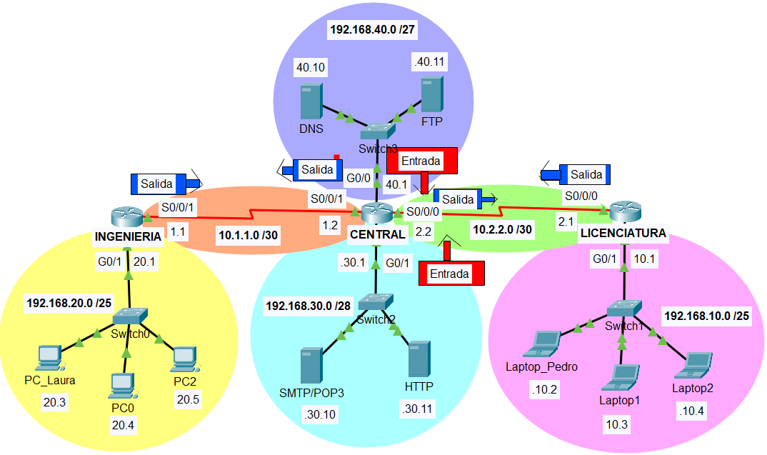

Parte 1: Configurar los tipos de tráfico (class-map)

TRÁFICO CRÍTICO

- Configura el mapa de clase para el tráfico CRITICO
- Este mapa de clase se usará para identificar el tráfico del protocolo de ruteo OSPF, el tráfico telnet y ssh

TRÁFICO MEDIO

- Configura el mapa de clase para el tráfico MEDIO
- Este mapa de clase se usará para identificar el tráfico ftp y correo electrónico.

TRÁFICO BAJO

- Configura el mapa de clase para el tráfico BAJO
- Este mapa de clase se usará para identificar el tráfico web, dns e icmp

Parte 2: Configurar el mapa de políticas (policy-map)

- Define el mapa de políticas POLITICAS:
- Configura el mapa de políticas para el tráfico CRITICO con una precedencia 7
- Configura el mapa de políticas para el tráfico MEDIO con una precedencia 5
- Configura el mapa de políticas para el tráfico BAJO con una precedencia 3

Esta configuración debemos configurarla a todo lo largo de la ruta. Por lo que hay que aplicarla en los tres ruteadores: INGENIERÍA, CENTRAL y LICENCIATURA.
En este caso ya estaría configurado QoS, ahora vamos a aplicar QoS a las interfaces de los ruteadores.

Parte 3: Aplicar este mapa de políticas usando una política de servicio.

- Aplique esta política en el ruteador de INGENIERIA, en la interface s0/0/1 de salida.
- Aplique esta política en el ruteador de LICENCIATURA, en la interface s0/0/0 de salida.
- Aplique esta política en el ruteador de CENTRAL, en las interfaces seriales de salida y en las interfaces giga ethernet de entrada.
Se aplicará QoS a las interfaces de entrada g0/0 y g0/1 porque son las entradas de los servidores.
Listo, nuestra configuración QoS está completa, ya estamos clasificando y etiquetando el tráfico.

Parte 4: Verifica la configuración

- Ejecuta el comando sh run.
- Revisa la configuración de los mapas de clase, los mapas de políticas y la aplicación de la política de servicios en las interfaces de los ruteadores.

Parte 5: Genera tráfico de correo electrónico

- Genera tráfico de correo electrónico entre la LAN de INGENIERÍA y la LAN de LICENCIATURA.
- Envía un correo electrónico de la PC de Laura a la Laptop de Pedro.
- De la PC de Laura, envía un correo a Pedro: pedro@cisco.com
  - Selecciona Desktop > Email > Compose
- En la Laptop de Pedro revisa el correo recibido de Laura
  - Selecciona Desktop > Email > Receive

Parte 6: Genera tráfico DNS y FTP

- En la PC0 realiza una conexión ftp al servidor FTP con su nombre de dominio: serverFTP
- Revisa el directorio de archivos.
- Descarga en la PC0 el primer archivo del servidor FTP

Parte 7: Realiza una conexión remota al ruteador LICENCIATURA

- En la PC2 realiza un acceso por telnet al ruteador de LICENCIATURA

telnet 10.2.2.1

Parte 8: Realiza un acceso por web al servidor HTTP

- En la PC2 realiza un acceso por web al servidor HTTP: 192.168.30.11

Parte 9: Revisa las estadísticas de los mapas de políticas

- En el ruteador de INGENERIA ejecute el comando: sh policy-map int s0/0/1.

